Project2
Nama:
Chikita maualana taib
kelas:
SI D

1.script mencari file berdasarkan kriteria tertentu (ekstensi dan tannggal modifikasi)
2.kompresi file menggunakaan tar dan gzip
3.pemindahn file backup ke direktorori khusus dengan timestamp
4.log file yang mencatat setiap backup
5.notigikasi sederhana jika backup berhasil atau gagal
FILE NANO:
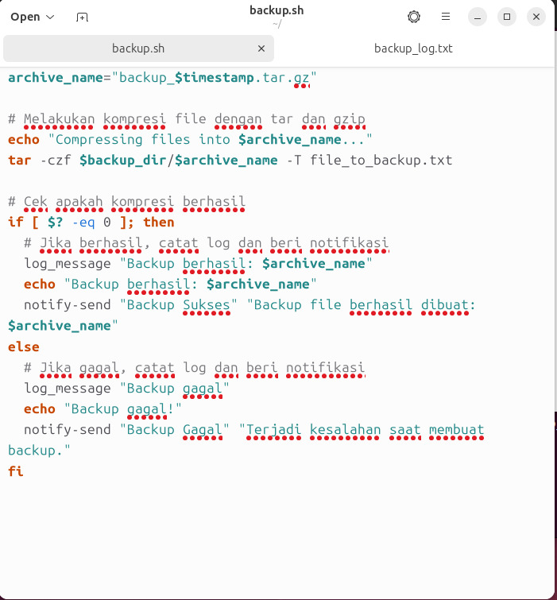
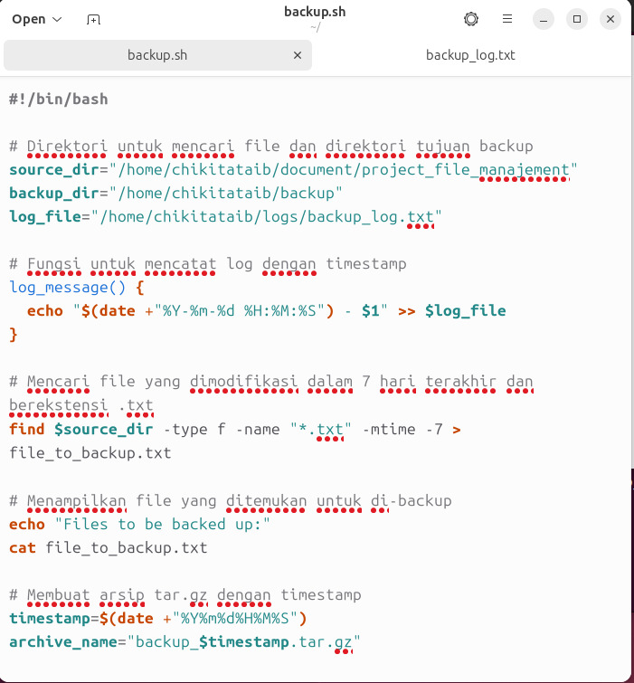

Hasil terminal:
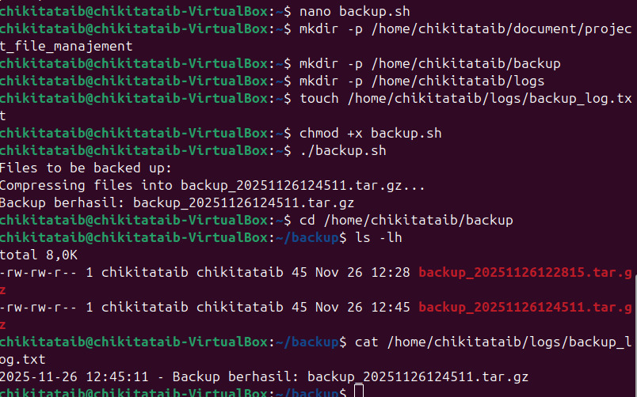
Dalam file:
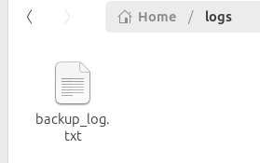
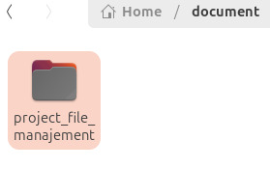

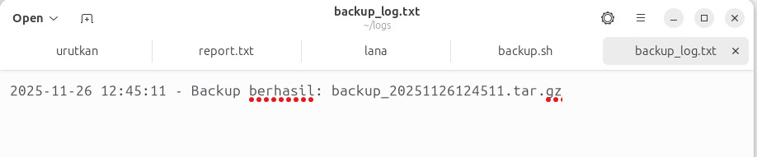
hasil dalam file log:

